 南昌大学实验报告
学生姓名： 杨孟衡 学 号： 8002118240 专业班级： 软工1809
实验类型： 验证 □ 综合 □ 设计 □ 创新 实验日期： 2020.4.23 实验成绩：

一．实验项目名称
实验10 模拟2

二．实验要求
截图代码及运行结果图。

三．实验内容
1、 按照玩升级的规则，模拟为4个玩家发牌，打印出每个玩家的12张牌和6张底牌。
2. 输入比赛时的每个球的胜负，然后分别计算在11分制和21分制下，双方的比赛结果。

四．实验步骤及处理结果
实验环境：windows10家庭版
实验IDE：Visual Studio Code 1.44 Visual Studio 2017 Professional
实验（1）：
代码_
#include<cstdio>
#include<cmath>
#include<cstring>
#include<algorithm>
#include<time.h>
using namespace std;

/*
算法题目：模拟扑克
算法核心：
模拟题目运算即可。
算法逻辑：
利用标志数组标记卡牌是否已经存在，利用随机数不断的产生数字然后生成卡牌，直到54张牌都已经产生；
利用数字代表卡牌，百位数代表花色，个位和十位联合决定卡牌点数，利用ascll码快速处理卡牌，最后作
相应输出；
*/

// 卡牌字符数组，用于后续输出,1代表10，k代表大小王
char card[15] = { "234567891JQKAk" };
// 卡牌花色数组，1小王，2大王，3红桃，4方片，5梅花，6黑桃
int cardColor[8] = { 0,1,2,3,4,5,6 };
// 模拟四个玩家的手牌，使用一个二维字符数组存储
int playerCard[4][12];
// 6张底牌
int hideCard[6];

int main(void)
{
int i, temp, randPlayer, count[54] = { 0 }, flag, remain = 0;
int sign[4] = { 0 }; // 当前玩家手牌数量

srand((unsigned int)time(NULL));
for (i = 0; i < 54; i++)
{
flag = 0;
temp = rand() % 54;
randPlayer = rand() % 4;
while (count[temp] == 1) temp = rand() % 54;
if (sign[0] >= 12 && sign[1] >= 12 && sign[2] >= 12 && sign[3] >= 12) flag = 1;
else
{
while (sign[randPlayer] >= 12) randPlayer = rand() % 4;
}
count[temp] = 1;
if (temp < 13)
{
if (!flag)
{
playerCard[randPlayer][sign[randPlayer]] = 3 * 100 + temp + 1;
sign[randPlayer]++;
}
hideCard[remain++] = 3 * 100 + temp - 1;
}
else if (temp >= 13 && temp < 26)
{
if (!flag)
{
playerCard[randPlayer][sign[randPlayer]] = 6 * 100 + temp - 12;
sign[randPlayer]++;
}
hideCard[remain++] = 6 * 100 + temp - 12;
}
else if (temp >= 26 && temp < 39)
{
if (!flag)
{
playerCard[randPlayer][sign[randPlayer]] = 5 * 100 + temp - 25;
sign[randPlayer]++;
}
hideCard[remain++] = 5 * 100 + temp - 25;
}
else if (temp >= 39 && temp < 52)
{
if (!flag)
{
playerCard[randPlayer][sign[randPlayer]] = 4 * 100 + temp - 38;
sign[randPlayer]++;
}
hideCard[remain++] = 4 * 100 + temp - 38;
}
else if (temp == 52)
{
if (!flag)
{
playerCard[randPlayer][sign[randPlayer]] = 1 * 100 + 1;
sign[randPlayer]++;
}
hideCard[remain++] = 1 * 100 + temp - 51;
}
else
{
if (!flag)
{
playerCard[randPlayer][sign[randPlayer]] = 2 * 100 + 1;
sign[randPlayer]++;
}
hideCard[remain++] = 2 * 100 + temp - 52;
}
}
i = 0;
int k = 0;
printf("\n%8c%8c%8c%8c\n", 'E', 'S', 'W', 'N');
for (int j = 0; j < 54; j++)
{
if (j % 12 == 0 && j < 48 && j != 0)
{
i++;
k = 0;
}
if (j % 4 == 0 && j != 0) printf("\n");
if (j == 48) printf("\n------------HideCard------------\n");
if (j < 48)
{
if (playerCard[i][k] == 201 || playerCard[i][k] == 101)
printf("%8c", playerCard[i][k] / 100);
else printf("%7c%c", (char)cardColor[playerCard[i][k] / 100], card[playerCard[i][k] % 100]);
k++;
}
else
{
if (playerCard[i][k] == 201 || playerCard[i][k] == 101)
printf("%8c", hideCard[j - 48] / 100);
else printf("%7c%c", (char)cardColor[hideCard[j - 48] / 100], card[hideCard[j - 48] % 100]);
}
}

return 0;
}
（2）运行结果：
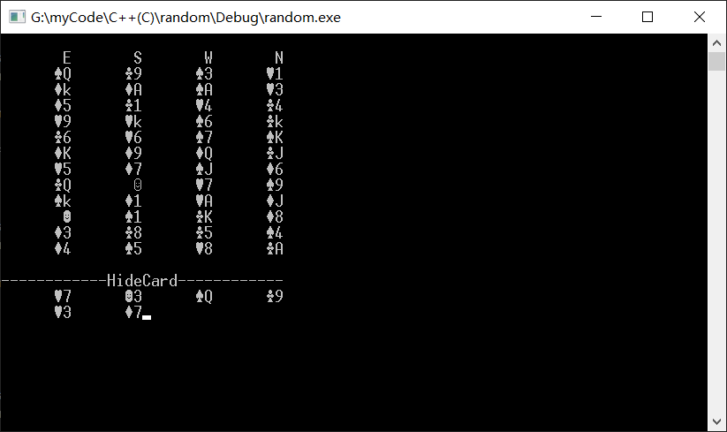
实验（2）：
代码_
#include<cstdio>
#include<cmath>
#include<cstring>
#include<algorithm>
#include<time.h>
using namespace std;

/*
算法题目：模拟乒乓球
算法核心：
模拟题目运算即可。
算法逻辑：
读入比赛结果的字符串，E字母后的数据全都忽略，因此在找E字母的同时处理之前的每个字母，
设置相应标志位为1或-1，1代表huahua赢了（W），-1代表输了（L），之后分别按照11分制和
21分制做不同的处理，最后输出即可。
*/

int main(void)
{
char matchResult[1010];
int HuaHuaMatch[1000];
int winCount, loseCount, flag, len, i;

while (scanf("%s", &matchResult) != EOF)
{
winCount = loseCount = flag = 0;
len = strlen(matchResult);
for (int i = 0; i < len; i++)
{
if (matchResult[i] == 'E')
{
len = i;
break;
}
else if (matchResult[i] == 'W') HuaHuaMatch[i] = 1;
else HuaHuaMatch[i] = -1;
}
// 11分制处理
i = 0;
while (!flag)
{
for (; i < len; i++)
{
int k = (int)fabs(winCount - loseCount);
if ((winCount >= 11 || loseCount >= 11) && (k > 1))
{
flag = 1;
break;
}
if (HuaHuaMatch[i] == 1) winCount++;
else loseCount++;
}
if (i == len) flag = 1;
if (flag)
{
printf("%d:%d\n", winCount, loseCount);
if (i < len)
{
winCount = loseCount = 0;
flag = 0;
}
}
}
// 21分制处理
printf("\n");
i = flag = 0;
while (!flag)
{
for (; i < len; i++)
{
int k = (int)fabs(winCount - loseCount);
if ((winCount >= 21 || loseCount >= 21) && (k > 1))
{
flag = 1;
break;
}
if (HuaHuaMatch[i] == 1) winCount++;
else loseCount++;
}
if (i == len) flag = 1;
if (flag)
{
printf("%d:%d\n", winCount, loseCount);
if (i < len)
{
winCount = loseCount = 0;
flag = 0;
}
}
}
}

return 0;
}
（2）运行结果：
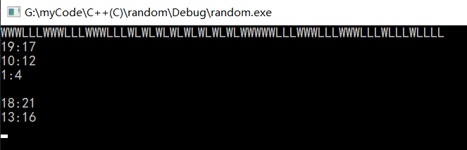

五．思考体会
本次实验内容主要是对模拟算法的应用，考察考生的思路逻辑，编程能力，数学应用等多方面能力，主要考验的是考生对于计算机模拟现实世界的解决方案理解，其中蕴含的数学知识也是我们研究算法所必不可少的，其次如何利用计算机高效处理数据的特点，这是提升自身思想，提升逻辑能力的一个思维训练，非常有意义的一次实验！

六．参考资料
[1] 算法笔记.胡凡曾磊主编

